Отчет о работе в летнем пришкольном оздоровительном лагере «Берёзки».
Курашова Юлия Владимировна,
учитель начальных классов
МОУ «Мокровская» СОШ
Можайский район
Лето – это пора отдыха, когда позабыты школьные занятия и впереди много прекрасных мгновений. Дети приходят в лагерь прежде всего отдыхать и общаться друг с другом в новом ракурсе. Они приходят с уверенностью в том, что в лагере им будет весело и интересно, они узнают что-то новое и полезное и смогут потом поделиться этим со своими сверстниками.
Цель - создать благоприятные условия для укрепления здоровья и организации досуга учащихся во время летних каникул, развития творческого и интеллектуального потенциала личности, ее индивидуальных способностей и дарований, творческой активности с учетом собственных интересов, наклонностей и возможностей.
Задачи:
Создание условий для организованного отдыха детей.
Приобщение ребят к творческим видам деятельности, развитие творческого мышления.
Формирование культурного поведения, санитарно-гигиенической культуры.
Создание благоприятных условий для укрепления здоровья детей, использование окружающей природы в качестве источника оздоровления ребёнка.
Организация среды, предоставляющей ребенку возможность для самореализации на индивидуальном личностном потенциале.
Формирование у ребят навыков общения и толерантности.
Содержание работы пришкольного лагеря «Березки» было насыщенным. Приложили усилия и смогли создать условия для развития творческих способностей наших детей в сочетании со спортивными мероприятиями и играми на свежем воздухе .
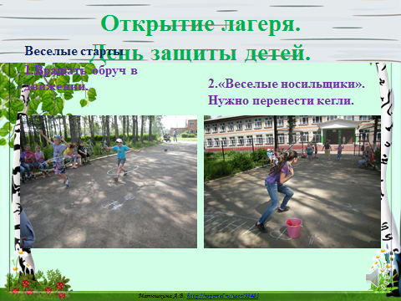
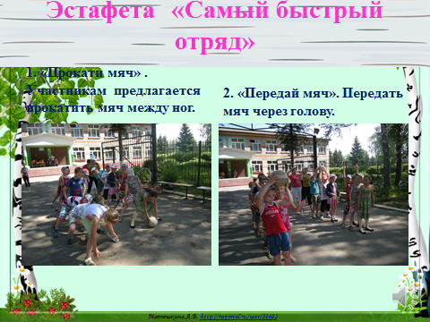
Прежде всего занятия в лагере проводили не только воспитатели и педагоги школы , но также мы активно сотрудничали с библиотекой и военно-патриотическим движением «Боевое братство».
Библиотекарь проводила беседы и викторины. Ребята с большим удовольствием организовали выставку рисунков по рассказам В.В Бианки.
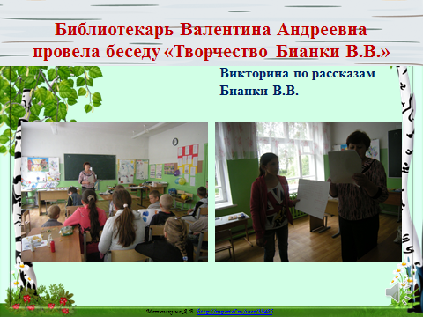
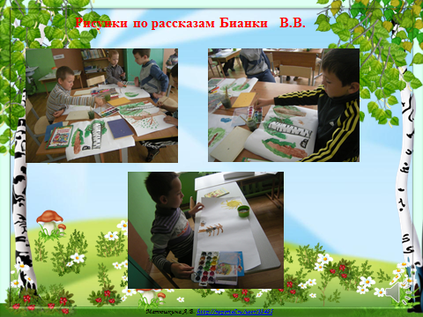
Отряд «Светоч» военно-патриотического движения «Боевое братство» особенно вдохновил детей на творчество. Дети приготовили рисунки и рассказ на тему «Начало Великой Отечественной Войны».
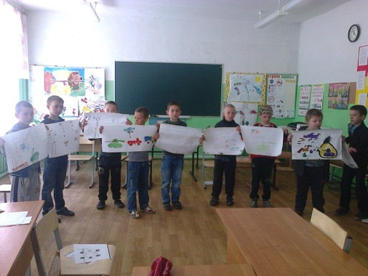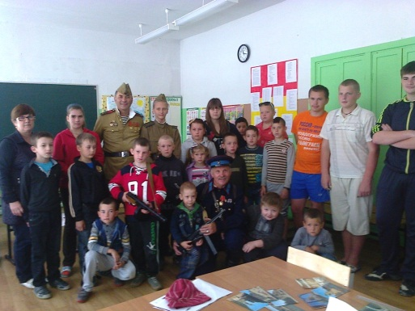
Встречи с новыми людьми помогали детям получать новые представления о мире , истории , подвигах героев ВОВ. Ребята реализовывали свой творческий потенциал и раскрывались для нас, а иногда и для себя, с новой стороны.
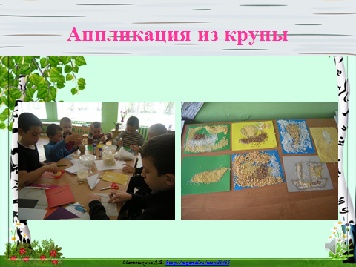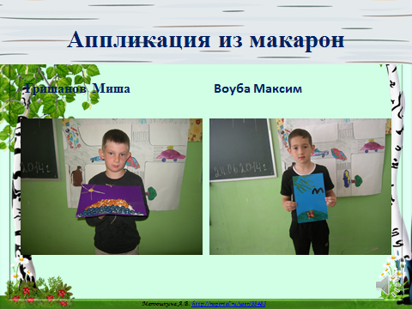

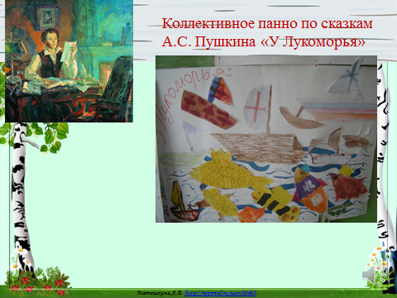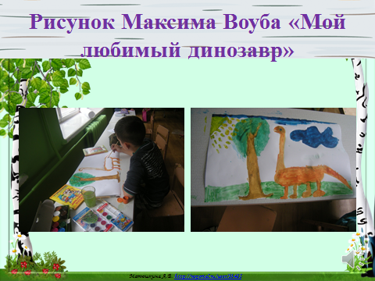
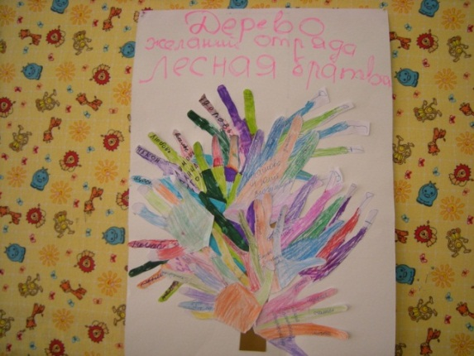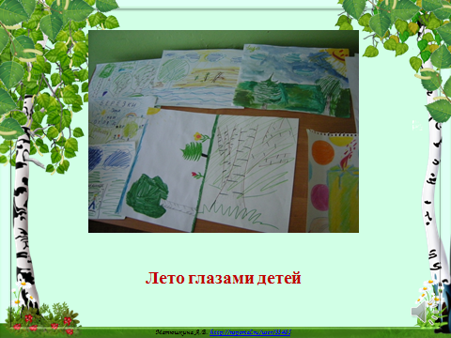

Летом бдительность на проезжей части уменьшается, поэтому были проведены несколько мероприятий связанных с правилами дорожного движения.
Ребята создали коллективное панно «Проезжая часть».
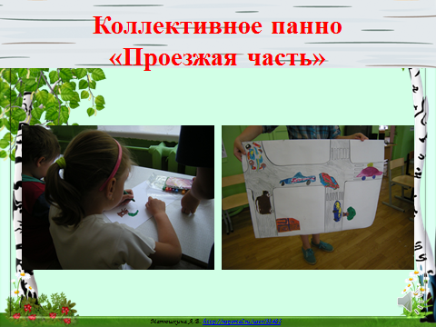
С удовольствием приняли участие в викторине по ПДД «Красный!Желтый!Зеленый!».
В викторине участвовали две команды «Пешеходный переход» и «Зебра».
Конкурсы:
1.Собери знак
2.Вопрос-ответ
3.Загадки
4.Дорожная ситуация
5.Автомобиль будущего
6.Соедини знаки с названиями

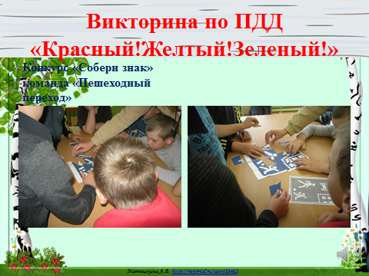
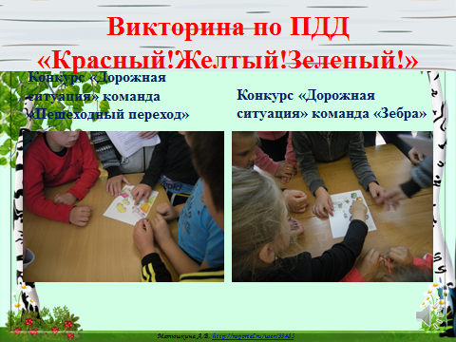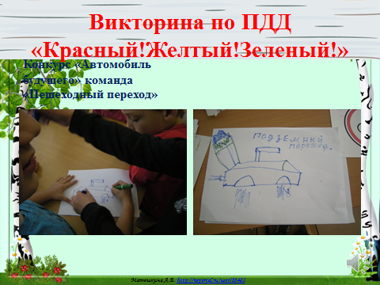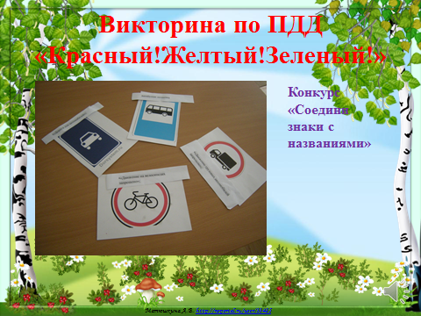

Море положительных впечатлений подарила эстафета по ПДД.
- «Передай жезл». Передавать палочку-жезл
- « Инспектор ГИБДД» . Добежать до стула, на котором лежит свисток. Свистнуть два раза.
- «Первая помощь» . На стуле сидит член команды. Каждому члену команд раздается кусок бинта. Необходимо добежать до участника команды , сидящего на стуле, и обмотать руку.
4.«Собери дорожный знак». На стуле лежать разрезанные дорожные знаки. Необходимо перенести по одной части на другой стул и собрать там.
5. «Осторожный водитель» Обводка игрушечными машинками набивных мячей.
6.«Пешеходный переход» - обруч – подземный переход; - пешеходный переход – зебра;
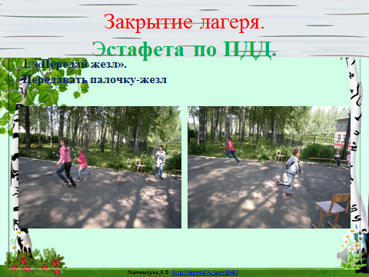
.
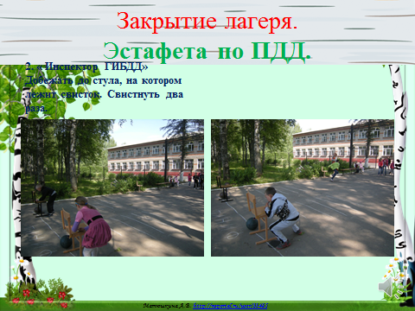

Несомненно, пребывание в лагере оставило у детей массу впечатлений и обогатило их новыми знаниями.

